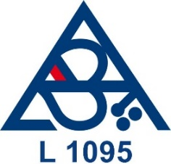
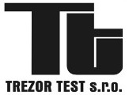
Akreditovaná zkušební laboratoř číslo 1095
společnosti TREZOR TEST s r.o.
Na Vršku 67, 250 67 Klecany, Česká republika
IČ 47544147
DIČ CZ47544147

Číslo přihlášky u ZL/datum
Číslo přihlášky u COV/datum
Číslo objednávky zákazníka
PŘIHLÁŠKA K ODZKOUŠENÍ

Zákazník:  OFFICE LINE spol. s r.o.  Adresa:  Do Čertous 20/2635  193 00 Praha – Horní Počernice  IČ: 41694554  DIČ: CZ41694554 | Statutární zástupce: Tobias Boué  Telefon: +420 234 760 548  E-mail: kcapkova@officeline.cz
Kontaktní osoba: Kristýna Čapková

Telefon: +420 234 760 548

E-mail: kcapkova@officeline.cz
Bankovní spojení: ČSOB | Číslo účtu: 475800503  Směrový kód banky: 0300
Identifikace výrobku:

Obchodní název výrobku: | Skartovací stroj DAHLE ShredMATIC® 300
Typ výrobku (typová řada): | 35322-16922
Výrobce: | NOVUS Dahle GmbH
Výrobna nebo umístění výrobku:

Další údaje:

Požadovaná klasifikace výrobku: | Požadavek:
Požadovaná klasifikace výrobku: | Norma:
Termín dodání vzorků:
Specifikace vzorků:

Vyplněním této žádosti:
- Zákazník bere na vědomí, že má možnost uplatnit svoji stížnost na činnost ZL.

- Zákazník souhlasí se zpracováním osobních údajů v souladu s Nařízením Evropského parlamentu a Rady (EU) 2016/679 ze dne 27. dubna 2016 o ochraně fyzických osob v souvislosti se zpracováním osobních údajů a o volném pohybu těchto údajů.

- Zákazník souhlasí s provedením zkoušek odolnosti proti korozi a teplotě v prostorách kooperujících zkušebních laboratoří.

Datum: 23.3.2023

Tobias Boué

_______________________________

Jméno/razítko a podpis zákazníka

Záznamy ZL

Přezkoumání žádosti  SPLNĚNO / NESPLNĚNO | Shoda s žadatelem  SPLNĚNO / NESPLNĚNO | Platná akreditace  SPLNĚNO / NESPLNĚNO
Datum:  Podpis: | Datum:  Podpis: | Datum:  Podpis:

